
РЕСПУБЛИКА ДАГЕСТАН
Ботлихский район
МКОУ «Чанковская СОШ»
368979. РД Ботлихский район.село Чанко, ул. Центральная 5А.
тел.8-989-668-08-33 , эл. почта: dalgatov_70@mail.ru

ПРИКАЗ
«27» апреля 2021 года № 47
«О создании рабочей группы по общественному контролю организации и качества питания »
В соответствии с Федеральным законом от 29 декабря 2012 года № 273-ФЗ « Об образовании в РФ» , во исполнения пункта 5 Перечня поручений Президента РФ от 24.01.2020 года по реализации Послания Президента Федеральному собранию РФ от 15 января 2020 года , в целях реализации Перечня мероприятий по организации бесплатного горячего питания обучающихся , получающих начальное общее образование
ПРИКАЗЫВАЮ :
- Создать рабочую группу общественного контроля организации и качества питания , которая входить в состав Родительского совета в следующем составе:
- Исакова П.Б. ,учитель начальных классов, председатель рабочей группы.
-Гасанханов Магомедбек Магомедтагирович, учитель технологии , зам. Председателя.
-Умачиев А.Р., профком.
-Сапарбегова З.З.. родительская общественность.
- Организовать работу рабочей группы в соответствии с Положением о работе рабочей группы по общественному контролю и качеству питания.
З. Утвердить план работы рабочей группы в МКОУ «Чанковская СОШ».
4. Вложить ответственность за работу рабочей группы на председателя рабочей группы по общественному контролю и качества питания Исаковой П.Б.
5 Контроль за исполнение настоящего приказа оставляю за собой .


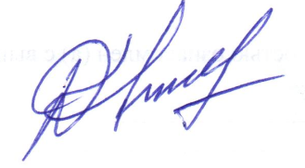
Директор школы: .К.Г.Далгатов /

